Додаток 6
до Правил проведення І та ІІ етапів Всеукраїнського конкурсу-захисту науково-дослідницьких робіт учнів – членів Малої академії наук України в Рівненській області (пункт 3 розділу VІ)

ВИМОГИ
до оформлення постера
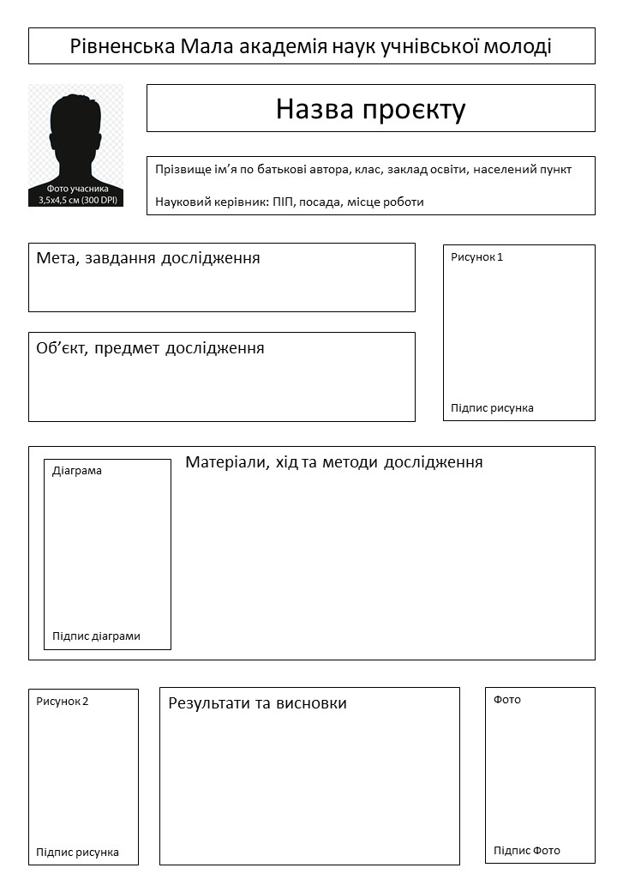
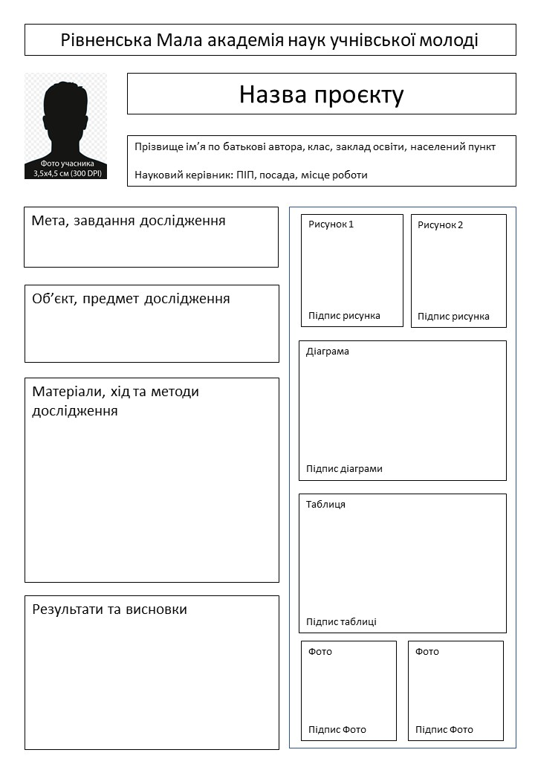
Рисунок 1. Орієнтовний приклад розміщення інформації на постері
Постер – це вертикально розміщений плакат, збережений у форматі файлу PDF та оформлений українською мовою (за винятком секцій відділення мовознавства).
Постер повинен містити наступні елементи:
Назва МАН у Рівненської області – Рівненська Мала академія наук учнівської молоді;
заголовок (назва проєкту, що співпадає з назвою дослідницької роботи);
інформацію про автора (прізвище, ім’я, по батькові; повна назва закладу освіти; клас; населений пункт; прізвище, ім’я, по батькові та посада наукового керівника);
короткий зміст проєкту (мета і завдання проєкту, матеріали та методи його виконання, об’єкт, предмет, результати й висновки).
На постер виноситься науковий апарат дослідження, зазначений вище у вимогах до змісту, саме він є відправним пунктом комунікації учасника з журі під час представлення проєкту на постерному захисті.
Рисунки, схеми, фотографії, таблиці на постері мають бути чіткі, з підписами; умовні позначення на них мають бути розшифровані. Рекомендовно використовувати растрові зображення з роздільною здатністю 300 DPI (точок на дюйм)).
Фото учасника має відповідати співвідношенню сторін 3,5х4,5 см та не змінювати пропорцій при масштабуванні зображення.
Речення тексту в блоках постера слід робити короткими, конкретними, однозначними. Використані шрифти повинні мати такий розмір, щоб текст читався з екрану монітору без потреби суттєвого збільшення масштабу перегляду. Колір тексту не повинен зливатися з кольором тла. Не рекомендується використовувати зображення та текстури у якості загального фона постера.
Рекомендовано для створення постера використовувати програмне забезпечення (векторні графічні редактори, офісні пакети), яким вміє користуватись учасник. З відомих графічних пакетів можна використовувати платні векторні графічні редактори CorelDRAW, Adobe Illustrator або безкоштовний – Inkscape. Не рекомендовано використовувати для створення постера растрові графічні редактори (наприклад Adobe Photoshop або стандартний редактор Windows Paint), оскільки вони зберігають шрифти у вигляді картинки, а не вектору, що призводить до суттєвого збільшення кінцевого розміру збереженого файла та втрати якості зображення (пікселізації) при збільшенні масштабу.
Також можна створювати постер за допомогою програм офісних пакетів. Розглянемо створення електронного постеру на прикладі програми Microsoft Power Point. Після створення нового файлу в налаштуваннях розміру слайда (пункт меню "Конструктор") вибираємо "Спеціальний розмір слайда…". У діалоговому вікні налаштовуємо "Розмір слайдів:" – з випадаючого списку обираємо розмір "Довільний". Далі задаємо наступні параметри слайду: ширина – 59,4 см, висота – 84,1 см, орієнтація "книжкова" (формат відповідає паперовому А2).
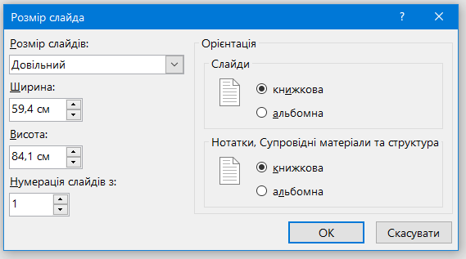
Рисунок 2. Налаштування розміру постера
Для вказаного розміру слайда рекомендовано використовувати наступні розміри тексту:
для назви проєкту – 50-60 пунктів при використанні шрифта Calibri (основний текст);
для назви блоків постера (мета, об'єкт, предмет дослідження і т. д.) – 36-44 пунктів при використанні шрифта Calibri,
для основного тексту – 28-40 пунктів при використанні шрифта Calibri в залежності від розміру блоку та кількості символів у текстовому полі;
для підпису рисунків, таблиць – не менше 20 пунктів при використанні шрифта Calibri.
Зберігати файл потрібно у пункті меню "Файл" – "Експорт" – "Створити документ у форматі PDF/XPS".
Збережений файл повинен бути обсягом пам’яті не більше 3 Мб.
Вся наведена вище інформація щодо створення електронного постера носить лише рекомендаційний характер – учасник сам обирає програмні засоби для створення постера та визначається з розміром текстових блоків, необхідністю додавання (кількістю) рисунків, фото схем, таблиць тощо, взаємним розташуванням елементів на постері.
Головним є відповідність постера вимогам (наявність елементів, наведених на Рисунку 1) та дотримання вимог щодо змістового наповнення – доцільність та коректність використаних методів дослідження, відповідність висновків (результатів) поставленим завданням.

